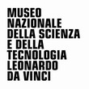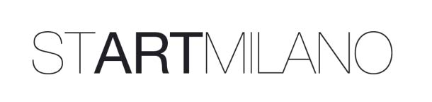

COMUNICATO STAMPA

IL MUSEO NAZIONALE DELLA SCIENZA E DELLA TECNOLOGIA PARTECIPA ALLA QUINTA EDIZIONE DI STARTMILANO CON L’ANTEPRIMA NAZIONALE DI HERB & DOROTHY, FILM DOCUMENTARIO DI MEGUMI SASAKI

Museo Nazionale della Scienza e della Tecnologia “Leonardo da Vinci”
Via San Vittore 21, Milano

Milano, 16 Settembre. Il Museo Nazionale della Scienza e della Tecnologia partecipa alla quinta edizione di STARTMILANO entrando nella rete di iniziative dislocate in tutta la città sotto il segno dell’arte contemporanea.
La collaborazione con STARTMILANO sottolinea l’intento del Museo di creare un network di progetti culturali condivisi, che possano essere rivolti ai cittadini in modo coinvolgente ed efficace, evitando la dispersione dei contenuti e delle iniziative.

Il Museo ospita la proiezione in anteprima italiana di Herb e Dorothy, film documentario di Megumi Sasaki. La storia di Herb e Dorothy mette a fuoco una dimensione insolita del mondo dell’arte sottolineandone l’immancabile presenza nella nostra quotidianità. L’arte può infatti essere una passione totalizzante, un percorso per trovare nuovi stimoli, un collegamento con la società e le sue forme di rappresentazione.

La collaborazione con STARTMILANO nasce dalla volontà del Museo di rivolgersi a tutti, grandi e piccoli, esperti e neofiti, utilizzando un linguaggio eclettico e multiforme come quello dell’arte contemporanea.
La contemporaneità è una frontiera mobile, obbligatoria e fondamentale nell’offerta culturale che la nostra istituzione si è data nei percorsi operativi.
Con esposizioni come la mostra fotografica di Arno Hammacher (2008), “Emporium – A New Common Sense of Space” (2009), la maratona di Street Art “La Forma delle Reti” (2010) e, dal 23 settembre, la mostra “Umanità” dedicata al fotografo Gianni Giansanti, il Museo prosegue il proprio percorso di apertura nei confronti dell’arte contemporanea, interpretata come opportunità per fornire letture nuove, diverse e affascinanti. Le mostre realizzate in questi ultimi anni testimoniano l’interesse del Museo per un approccio interdisciplinare e trasversale che possa essere stimolante sia per i visitatori che per gli artisti, chiamati a confrontarsi con i suoi spazi e le sue collezioni.
L’arte infatti, così come la scienza, vuole narrare, catturare e rappresentare la realtà, e possiede la capacità di accorciare la distanza che a volte separa scienza e tecnologia dalla società”

Museo Nazionale della Scienza e della Tecnologia Leonardo da Vinci
Ufficio Relazioni esterne e Stampa
Deborah Chiodoni - Lisa Bergamo - Valeria Gasparotti
Via San Vittore 21 - 20123 Milano
T +39 02 48555 343 / 381 / 450
stampa@museoscienza.it | www.museoscienza.org

